FICHA 36. SESION DE CO-CREACIÓN

Complejidad | Moderado
Tiempo requerido | 2 sesiones de 2 horas cada día
Material Requerido | Post-its  Bolígrafos  Plantilla
Competencias que se desarrollan a través de su aplicación | Competencia funcional. Apertura  Competencia conductual. Trabajo en equipo-colaborativo  Competencia técnica. Creatividad  Involucrar a la comunidad. Construcción de Relaciones y Toma de Decisiones
Procesos de la Innovación en donde puede ser utilizado | Identificación de Problemas y Soluciones  Ideación  Prototipado  Sostenibilidad  Escalado

ACERCA DE ESTA HERRAMIENTA

La co-creación es una metodología de trabajo colectiva que considera a los usuarios de un diseño socios en su creación. Según Liz Sanders de Maketools, empresa pionera en aplicar co-creación en sus procesos, hay dos tipos de co-creación:
- Co-creación en la fase pre-diseño. Cuyo objetivo es trabajar en equipo para explorar respuestas con las que elaborar la idea de proyecto.
- Co-creación en la fase post-diseño. Incluir a los grupos de interés en el diseño del producto o servicio.

Las sesiones de co-creación deben ser una oportunidad para obtener feed-back de la idea de tu proyecto y poder ampliar información de relevancia para el desarrollo de la misma.

No se trata solo de escuchar sino de hacer que los grupos de interés estratégico participen y se involucren en el proyecto. Contar con nuestros grupos de interés desde el principio del proyecto y tenerlos en cuenta en la definición y diseño de la solución nos facilitará la adopción del proyecto por parte de la comunidad.

OBJETIVO
El objetivo de una sesión de co-creación es disponer de un espacio donde reunirse para poder reflexionar y diseñar conjuntamente con las personas beneficiarias, los financiadores y las personas usuarias el proyecto, producto o servicio.

PASOS
- Identificar el objetivo y el tema de la sesión de co-creación. Ser muy claro en para qué se quiere desarrollar esta sesión y qué resultados se espera obtener de la misma.
- Una vez definido el paso uno, hay que hacer una lista de las posibles personas u organizaciones que se desea invitar.
- Organizar la sesión teniendo en cuenta la fecha, horario, espacio y el material necesario para poder llevar a cabo la sesión.
- Cursa las invitaciones para la sesión.
- En el día de la sesión, comienza aplicando una técnica de “romper el hielo” para crear familiaridad en el grupo.
- Utiliza técnicas que se presentan en esta Caja de Herramientas como Lluvia de ideas (Ficha .22) o prototipo rápido (Ficha 34) para poder generar interés y trabajar directamente en el reto que está planteado.
- Recoge y sistematiza la retroalimentación que ofrecen los diferentes grupos.

ESQUEMA VISUAL DE LA METODOLOGIA

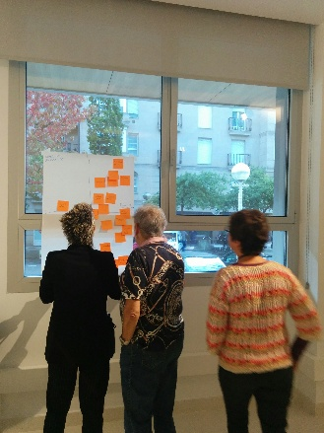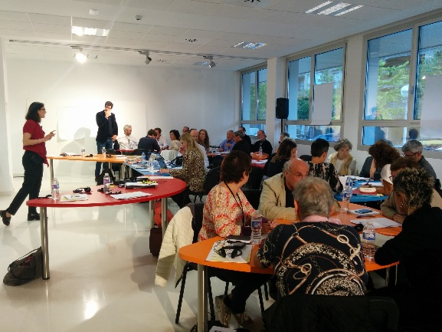

Fuente: Proyecto SIC. Sinnergiak Social Innovation.

CONSEJOS PARA UTILIZAR LA HERRAMIENTA

- Acordar la fecha y hora de la sesión con las personas a invitar antes de lanzar la invitación.
- Ser transparente. Ofrecer información sobre porqué les ha llamado, qué se espera de ellas y que pueden esperar de ti.
- Tener en cuenta que la creatividad aflora si las personas están motivadas.
- A la hora de conformar el grupo busca la diversidad en el mismo. Esta dotará de gran riqueza al resultado de las sesiones.
- Aplica otras herramientas de creatividad que encontrarás en este Caja de Herramientas. Especialmente, te aconsejamos visitar las fichas para el desarrollo de competencias conductuales.

REFERENCIAS

DiY Toolkit. Nesta. http://es.diytoolkit.org/media/DIY_Spanish.pdf
Social Innovation Community. Learning Portal. http://www.silearning.eu/tools-archive/people-and-connections-map/
Liz Sanders y George Simons, en A social visión for value co-creation in design (Open Source Business Resource, 2009)

